Зміст

ВСТУП ……………………………………………………………………… 4 - 5

РОЗДІЛ 1. ВИКОРИСТАННЯ ІКТ НА УРОКАХ ЯК ЗАСІБ
ПІДВИЩЕННЯ ЯКОСТІ НАВЧАЛЬНИХ ДОСЯГНЕНЬ УЧНІВ ……....

  - Аналіз стану використання ІКТ у навчальному процесі початкової
школи ………………………………………………………………… 6 - 9

  - Методичні рекомендації учителю щодо використання ІКТ на
уроках…………………………………………………………………10-11

РОЗДІЛ 2. ОРГАНІЗАЦІЙНО-ПЕДАГОГІЧНІ УМОВИ
ВИКОРИСТАННЯ ІКТ НА УРОКАХ………………………………………..

2.1. Мультимедійні технології на уроках початкових класів ……………12-21
2.2. Використання комп’ютерних навчальних програм для молодших
школярів ………………………………………………………………..22-23

2.3. Комп’ютерна навчальна гра – засіб розвитку життєвих компетентностей
учнів ……………………………………………………………………24-28

ВИСНОВКИ ………………………………………………………………29-32

СПИСОК ВИКОРИСТАНОЇ ЛІТЕРАТУРИ …………………………31-33

ДОДАТКИ

ВСТУП

Яскраво виражена інформатизація сучасного суспільства потребує широкого використання інформаційних технологій у сфері освіти, формування інформаційно-цифрової компетентності – однієї з ключових нової української школи [6, 9, 25].
Педагоги-практики розглядають інформаційні технології як потужний інструмент для отримання дитиною найрізноманітнішої інформації та ефективний засіб підвищення інтересу до навчання, мотивації, наочності, науковості, в результаті – забезпечення якості навчальних досягнень учнів.
Моє завдання як учителя полягає в тому, щоб не тільки надати певний обсяг знань учням, а й розвинути в них пізнавальні інтереси, творче ставлення до справи, прагнення до самостійного пошуку й поглиблення знань, сформувати вміння, які діти застосовуватимуть у своїй практичній діяльності. Одним із шляхів вирішення цих завдань вбачаю в ефективному використанні потенційних можливостей сучасних інформаційно-комунікаційних технологій у навчанні школярів.
Впровадження ІКТ у навчальний процес – невід'ємна частина шкільного навчання. Загально визнано, що використання ІКТ в освіті неминуче, оскільки істотно підвищує ефективність навчання та якість здобуття знань, формування вмінь. Застосування сучасних ІКТ у навчанні – одна з найбільш важливих і стійких тенденцій розвитку світового освітнього процесу.
Використання ІКТ на моїх уроках дає змогу перейти від пояснювально-ілюстрованого способу навчання до діяльнісного, за якого дитина стає активним суб’єктом навчальної діяльності. Це сприяє усвідомленому засвоєнню знань учнями. Адже так багато матеріалу існує навколо для поліпшення організації уроків, зацікавлення учнів навчальною діяльністю.
Але невміле використання ІКТ може призвести до помилкової практики навчання і породити нові проблеми. Щоб забезпечити успішне використання цієї могутньої техніки, маю бути сама компетентною, тобто володіти комп'ютерною грамотністю, вміло використовувати пакети навчальних програм на кожну потрібну тему.
Аналізуючи основні тенденції та підходи до запровадження ІКТ в системі шкільної освіти, слід визнати, що останнім часом шкільна освіта значно розширює спектр технологій, що пов'язані з комп'ютером та всесвітніми інформаційними мережами. Важливим є діяльність міжнародних організацій, що фахово опікуються навчальними програмами для вчителів. Вони спрямовують зусилля не тільки на роботу з учнями, а й вдосконалюють педагогічну практику вчителів, створюють можливість набуття необхідних навичок та компетентностей, значно збагачують й урізноманітнюють педагогічний досвід.
Таким чином, всі ці та інші аспекти є наразі найактуальнішими для освітян України. Розбудова інформаційно-освітнього простору сьогодні потребує від вчителя володіння сучасними ІКТ та вміння застосовувати їх у роботі й повсякденному житті. Так, для країн Європейського Союзу та інших економічно розвинених країн світу застосування комп'ютерних технологій, розвиток дистанційних форм навчання, розвиток інститутів відкритої освіти є чи не найважливішими завданнями сьогоденних державних програм. Україна також проголошує важливим пріоритетом та стратегією курс на покращення якості освіти і, в першу чергу, ефективне запровадження інформаційних та комунікаційних технологій в освітню галузь, а досвід зарубіжних колег може стати цікавим джерелом освітньої практики та обміну інформацією, можливістю інтеграції українських освітян до сучасних світових технологій та освітніх процесів.

Метою даної роботи є:
- теоретичне обґрунтування використання ІКТ у роботі вчителя початкових класів;
- аналіз організаційно-педагогічних умов використання ІКТ у навчальному процесі початкової школи.
Відповідно до мети будуть вирішуватись такі завдання:
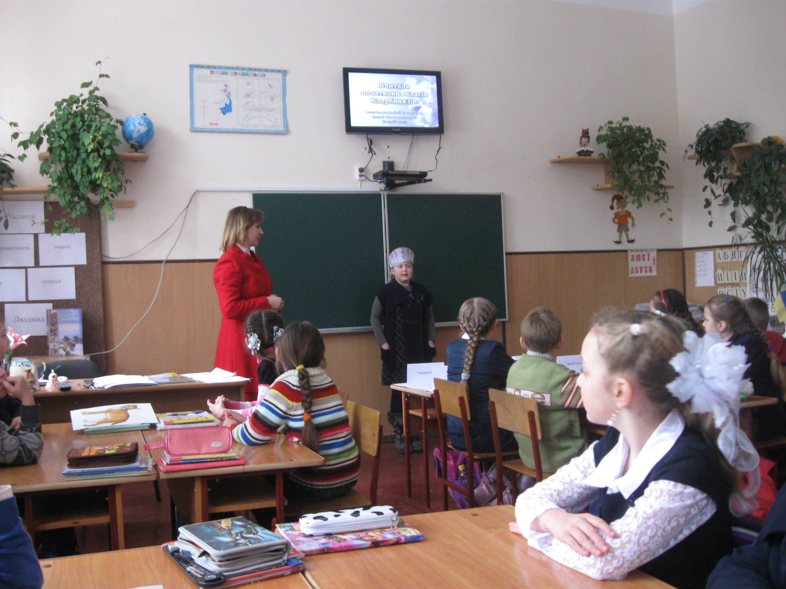
- здійснення аналізу стану використання ІКТ у навчальному процесі початкової школи;
- розкриття організаційно-педагогічних умов використання ІКТ у роботі вчителя початкової школи на уроках навчання грамоти, української мови, математики, природознавства, образотворчого мистецтва, основ здоров’я, навчального предмета «Я у світі»;
- вироблення методичних рекомендацій щодо використання ІКТ на уроках початкових класів.

РОЗДІЛ 1.
ВИКОРИСТАННЯ ІКТ НА УРОКАХ ЯК ЗАСІБ
ПІДВИЩЕННЯ ЯКОСТІ НАВЧАЛЬНИХ ДОСЯГНЕНЬ УЧНІВ

  - Аналіз стану використання ІКТ у навчальному процесі початкової
школи

Сучасна освіта розвивається в умовах бурхливого розвитку інформаційних технологій.
Інформаційно-комунікаційні технології навчання (ІКТН) – сукупність методів і технічних засобів застосування інформаційних технологій на основі комп’ютерних мереж і засобів зв’язку для забезпечення ефективного процесу навчання.
Роль засобів навчання, що застосовуються під час навчального процесу, є досить значною, особливо сучасні засоби сьогодні змінюють роль вчителя, який не тільки розповсюджує інформацію та навчає, а й надає підтримку учням по мірі того, як у них формуються погляди під час засвоєння різноманітної інформації. Сучасні засоби навчання та широкий спектр інформаційних технологій надають можливість вчителю застосовувати в роботі так зване проблемно-орієнтоване або конструктивістське навчання в індивідуальному ритмі кожного учня, здійснювати контроль успішності новими інтерактивними методами та тим самим урізноманітнити власні педагогічні технології і форми роботи.
Більшість недоліків у застосуванні інформаційно-комунікаційних технологій у початковій школі пов’язані з відсутністю розуміння особливостей психічного і фізіологічного розвитку дітей даної вікової категорії, організацією навчального процесу без врахування цих особливостей. Тому дуже важливо знати особливості розвитку дитини в молодшому шкільному віці.
За визначенням О. Савченко, «молодший шкільний вік – перехідний період, у якому проявляються риси дошкільного дитинства і типові особливості школяра, вік багатий на приховані можливості розвитку, які дуже важливо своєчасно помічати й підтримувати. Це час, коли закладаються основи багатьох психічних якостей. Особливо вдумливо слід ставитися до вікових особливостей фізичного і психічного розвитку дітей, що дасть учителеві можливість цілеспрямовано, без шкоди для вихованців організовувати їх якісне навчання».
У цьому віці продовжується функціональний розвиток нервової і серцево-судинної систем, органів дихання тощо. Нервові процеси стають рухливішими, діти можуть швидко змінювати поведінку відповідно до обставин, легше звикають до нових видів діяльності. У них яскраво виявляється наслідувальність. Молодші школярі схильні до приучування та емоційного сприймання. Особливістю їхньої розумової діяльності є те, що вони часто обмежуються сприйняттям зовнішніх ознак, понять, явищ. За виразом О.Савченко, «Ніби губка, вбирають знання, але не завжди усвідомлено. Такі вікові особливості, як беззастережне підкорення авторитетові, підвищена сприйнятливість, вразливість, багато в чому визначають навчальні досягнення молодших школярів» [20].
Дискусійним питанням щодо використання ІКТ у початкових класах цікавляться вчителі-практики, видатні педагоги Н. Саражинська [21], Ф. Ривкінд [18], наукові працівники О. Вашуленко[2], І. Шаповалова [29], С. Хомич[26] та ін.
Гладун М. виділяє негативні явища комп'ютеризації: безмірне захоплення комп'ютерними іграми; обмеження розвитку гуманітарної культури школярів; помітне зниження активності учня, що надіється компенсувати прогалини в навчанні за рахунок звертання до навчальної програми [4].
Проблемам використання інформаційно-комунікаційних технологій у освіті присвячені праці Антоненка Л. [1], Пучкова І. [16], Пономаренка Л. [15], Павленка Л. [11] та ін. Досліджуючи застосування комп’ютера в початкових класах, вони зазначають, що з його допомогою в програмах усе кольорове, рухливе, гарне.
Методисти НМЦ дошкільної, початкової, спеціальної та інклюзивної освіти Хмельницького інституту післядипломної педагогічної освіти А. Галас, Л. Дарченко, М. Каратаєва, О. Кулик у своїй статті говорять, що навчання з використанням мереживних технологій покликане вирішувати низку завдань:
- збільшення обсягу доступних освітніх матеріалів;
- модернізація педагогічного процесу за рахунок застосування інтерактивних форм занять, мультимедійних навчальних програм;
- створення комфортних умов для творчого самовираження педагога;
- спілкування з педагогами-професіоналами незалежно від територіальної розмежованості [3] .
Навчання – цілеспрямований процес взаємодії між учителем та учнями з метою їхнього розвитку, освіти і виховання. Процес навчання залежить від багатьох факторів і умов. Найголовніші з них: соціально-економічні фактори, педагогічні, психологічні, дидактичні, методичні умови. Завдання вчителя – забезпечити реалізацію вимог Державного стандарту початкової загальної освіти, всебічний розвиток молодших учнів та повноцінне оволодіння ними всіма компонентами навчальної діяльності. Інформаційно-комунікаційні технології виступають як засіб для досягнення цих цілей.
Розглядаючи інформаційно-комунікаційні технології в ролі засобів навчання і враховуючи їх особливості і переваги та недоліки в порівнянні з іншими стандартними засобами навчання – підручниками, таблицями, картками, схемами, ілюстраціями, зразками природних матеріалів тощо, – можна спробувати описати їх можливий позитивний вплив на реалізацію дидактичних принципів у навчальному процесі початкової школи.
ІКТ знаходять своє місце при різних підходах до організації навчального процесу. Яка ж роль комп'ютерів у навчальному процесі? Комп'ютери – це інструменти для обробки інформації (такої, як слова, числа, зображення і звуку), інструменти, що розширюють наші розумові здібності. Переваги комп'ютерів у тому, що вони володіють широкими можливостями для обробки всіх видів інформації.
ІКТ можуть нам допомогти при запам'ятовуванні, здобуванні, впорядкуванні, порівнянні, перетворені, передачі, прийомі і аналізі слів, чисел, зображень, звуків. Широкі можливості ІКТ при обробці інформації роблять їх доцільними для різноманітного використання в галузі освіти. «Вони можуть полегшити виклад і вивчення матеріалу на всіх рівнях – від дошкільнят, що засвоюють алфавіт, до лікарів, що засвоюють нові методи діагностики».
За допомогою ІКТ більш ефективним є проведення уроків, розв'язування вправ, виконання контрольних робіт, а також облік спішності школярів. Це розвантажує вчителя і дозволяє йому приділити більше часу індивідуальним завданням, самоосвіті.
Комп'ютерні програми дозволяють створювати різні зображення, відтворювати музику, друкувати результати і взагалі створювати умови для творчого і захоплюючого навчання.
Комп'ютер – це інструмент, але від усіх інструментів відрізняється тим, що він переробляє інформацію і може одночасно виконувати декілька робіт. Але також як і інші інструменти, він може реалізувати як позитивну, так і негативну мету. Комп'ютер може використовуватись для оригінальних розповідей, демонстрації картин, для вивчення складних взаємозв'язків у навколишньому середовищі і для бездумних ігор. Ступінь впливу комп'ютерів на учнів залежить від того, як учні їх використовують. Просте використання комп’ютерної техніки на уроках не вплине автоматично на підвищення рівня професійної майстерності вчителя і зростання якості освіти. Визначальну роль відіграє, насамперед, особистість педагога та його мотивація. Розуміючи це, визначила для себе обов’язковою умовою: постійне поповнення і застосовування наявних знань у галузі використання ІКТ. При цьому впровадження сучасних технологій у педагогічну діяльність є не просто необхідністю, а усвідомленим процесом при неперервній освіті та самоосвіті в цій галузі.
Можливості використання комп'ютерів у навчанні безмежні. Якби вони були доступні багатьом вчителям і учням «це могло б призвести до фундаментальних змін в шкільній програмі, до більш повного розв'язання проблеми навчання, до розширення самоосвіти і домашнього навчання».
Отже, напрями модернізації освіти визначаються не стільки наявністю в школі комп’ютерної техніки та програмних засобів, скільки готовністю вчителя початкових класів до змін у відповідності із запитами й проблемами суспільства.
Комп’ютер не зможе замінити живого вчителя. Зате допоможе полегшити його працю, зацікавити дітей, забезпечити більш наочне, новее сприйняття матеріалу.
Впровадження ІКТ у навчально-виховний процес початкової школи є доцільним і перспективним.

1.2. Методичні рекомендації учителю щодо використання ІКТ на уроках
Досвід використання ІКТ на уроках дає можливість сформулювати рекомендації для учителів щодо визначення основних пріоритетів у залученні учнів до навчання в інформаційному середовищі.
► Вміння учителя користуватися комп’ютерною технікою.
Для сучасних школярів комп’ютерна техніка – буденна річ. А чи стала вона такою для учителів? Так, якщо професія учителя є його покликанням, тоді він навчається упродовж усієї своєї педагогічної діяльності. Потреба в навчанні – це сенс його життя, шлях до вдосконалення професійної майстерності, проблемне питання для самоосвіти, мотивація для участі у навчальних семінарах, тренінгах, програмах, у спілкуванні з колегами з питань оволодіння комп’ютерною грамотністю. Підтверджується думка видатного мислителя Конфуція: «Тільки, розпочавши навчатися, дізнаєшся про власну недосконалість; тільки, розпочавши навчати, усвідомлюєш, що таке труднощі».
► Оволодіння учителем методикою використання ІКТ.
Наявність найсучасніших засобів не забезпечує позитивних результатів навчальної діяльності. Тільки вчитель, який добре володіє методикою використання ІКТ у навчальному процесі, бачить їх місце в системі засобів навчання, знає особливості використання на уроках різних типів і на різних їх етапах, розуміє переваги застосування ІКТ для реалізації цілей навчання і виховання, зможе не тільки домогтися позитивних результатів у навчанні молодших школярів, але й підготувати їх до викликів сучасного інформаційного суспільства і майбутнього суспільства знань. Необхідно поповнювати власне портфоліо методами, прийомами, формами використання ІКТ, переліком опрацьованих інформаційних джерел та таких, які планується дослідити, діючими електронними ресурсами навчального призначення та особисто створеними.
► Використання інформаційно-комунікаційних технологій у навчальному процесі початкової школи відповідно до основної мети навчання, конкретних завдань, які вирішує вчитель у ході навчального заняття.
Кожен навчальний предмет, кожна тема уроку має потенційні можливості щодо використання інформаційно-комунікаційних технологій на різних етапах уроку. Від майстерності учителя, його творчості залежить, який саме інформаційний ресурс він використає для досягнення конкретної мети і завдань навчального заняття.

► Врахування факторів і умов, які впливають на навчальний процес, забезпечення дотримання санітарно-гігієнічних умов та техніки безпеки.
Обов’язковою умовою є формування захищеного хмаро орієнтованого навчального середовища, правильна організація особистої діяльності учня в Інтернет-середовищі.
► Спрямування учнів на пошук навчального контенту, заохочування їх до створення власних електронних ресурсів.
На уроці важливо створити атмосферу творчості, активізувати пізнавальну діяльність учнів, вмотивувати їх діяльність до саморозвитку і самоствердження, розміщуючи посилання на додаткові тематичні Інтернет-ресурси. Успішне навчання – це коли кожен учень досяг результату своєї праці. Нехай це буде виконана учнем мультимедійна презентація, повідомлення з використанням Інтернет-джерел, складений тест, гра тощо. Поступово такі завдання варто ускладнювати, по черзі доручати учням ролі помічника вчителя, створити для учнів класу та їх батьків власну спільноту.
► Постійний аналіз роботи з використання ІКТ на уроках.
Періодично необхідно аналізувати роботу з використання інформаційно-комунікаційних технологій на різних уроках, виявляти недоліки й усувати їх, визначати рівень мотивації учнів до діяльності в інформаційному навчальному середовищі і намагатися підвищити його. Важливо з’ясувати, які методи, прийоми та форми, які матеріали та електронні ресурси викликають найбільший інтерес в учнів. Для цього проводиться анкетування, за наслідками якого провести навчання, консультації для учнів, удосконалити інструкції для здійснення тих чи інших дій тощо.
Таким чином, стрімкий інформаційний і технологічний прогрес сучасного суспільства зумовив появу різних методик і технологій навчання за допомогою комп’ютера. Сьогодні оволодіння комп’ютером, вміння використовувати ІТ-середовище у навчальній і практичній діяльності є такою ж важливою необхідністю, як звичайне вміння читати і писати сто років тому. Без володіння комп’ютерною грамотністю людина є неконкурентоспроможною у більшості сфер життєдіяльності. Разом з тим, комп’ютер – це засіб забезпечення індивідуалізації навчального процесу, реалізації сучасної «суб’єкт – суб’єктної» парадигми освіти.

РОЗДІЛ 2.
ОРГАНІЗАЦІЙНО-ПЕДАГОГІЧНІ УМОВИ
ВИКОРИСТАННЯ ІКТ НА УРОКАХ
2.1. Мультимедійні технології на уроках
У школі я працюю близько двадцяти років. Уся система моєї роботи зорієнтована на всебічний розвиток дитини, збереження її здоров’я, живого інтересу до навчання, забезпечення міцних зв’язків між учителем, учнями та батьками.
Стародавня мудрість говорить, що учень – це не посудина, яку потрібно заповнити, учень – смолоскип, який треба запалити. За час своєї практичної діяльності я, розуміючи, що запалити вогник до навчання, бажання учнів вчитися можливо, якщо навчання буде цікавим, яскравим, емоційно образним. Тому й використовую різноманітні типи уроків: уроки-ігри, уроки-змагання, уроки-подорожі, уроки-вікторини, уроки-свята. Жоден мій урок не обходився без вправ творчого характеру, без завдань для розвитку мовлення, для яких добирала пошукові завдання, евристичні бесіди, самостійні роботи, які містять елементи творчості. На моїх уроках мають місце: диференційоване навчання у класі, робота в парах, групах, індивідуальний добір завдань. Знаючи, що одним із шляхів активізації пізнавальної діяльності є використання гри, на уроках планую використання гри залежно від рівня знань, умінь і навичок учнів та від складності дидактичних завдань, що стояли перед учнями. За цей час багато чого усвідомила та багато чого навчилася.
В стародавній приказці говориться:
«Я слухаю – і я забуваю,
Я бачу – і я запам’ятовую,
Я роблю – і я розумію».
Саме це і спонукало мене замислитись над тим, як зробити свої уроки не тільки продуктивними, а й цікавими. У цьому мені допомогли інформаційно-комунікаційні технології навчання.
При підготовці до уроків я використовую такі електронні ресурси навчального призначення:
- мультимедійні курси;
- презентації до уроків;
- логічні ігри;
- тестові оболонки;
- ресурси Інтернет;
- комп’ютерні навчальні програми;
- електронні енциклопедії.
Робота з мультимедійними засобами навчання дає можливість урізноманітнити уроки за рахунок одночасного використання ілюстрованого презентаційного, аудіо- та відеоматеріалу, відкриває учням доступ до нетрадиційних джерел інформації, підвищує ефективність самостійної роботи, дає цілком нові можливості для творчого самовираження, знаходження і закріплення усяких професійних навиків, дозволяє реалізувати принципово нові форми і методи навчання.
Мультимедійні засоби я використовую на різних етапах уроку:
- для перевірки домашнього завдання;
- пояснення нового матеріалу;
- створення проблемних ситуацій на різних етапах уроку;
- закріплення вивченого матеріалу;
- перевірки засвоєння знань у процесі уроку.
Комп’ютер має багато технічних можливостей: графіку, звук, анімацію. Все це робить його привабливим для учнів. Тому на уроках навчання грамоти учні з цікавістю читають склади, де всі літери рухомі, з’являються у крапельках, сніжинках, листочках (залежно від пори року), за допомогою анімації «оживають» різні казкові герої.
Беручи до уваги те, що до першого класу приходять діти з різним рівнем загальної мовленнєвої підготовки і, зокрема, з частково сформованою навичкою читання, на уроках навчання грамоти я використовую індивідуалізацію завдань для тих, хто вже добре читає, і для тих, хто тільки поступово опановує цю навичку. При цьому я використовую ІКТ. Так, наприклад, для однієї групи достатньо буде читання слів, поданих у стовпчиках для читання, звукового і звуко- буквеного аналізу слів голуб, горох, гарбуз; вивчення скоромовки про голубів. Цього буде достатньо, щоб навчитися читати один із запропонованих в букварі текстів– «Весела гра» або «Голуби». Для сильнішої групи учнів класу я пропоную виконання логічних вправ, завдань, використовуючи ІКТ. Наприклад, логічна вправа «Де росте? Де живе?», вивчення вірша про гусей, виконання логічного завдання з предметними малюнками і обов’язково опрацювати ланцюжок літер на позначення голосних і приголосних звуків, які везе на собі казкова сороканіжка, та допомогти опанувати це слабшим.
На уроках навчання грамоти я пропоную учням комп’ютерні ігри з навчальної програми «Бджілка Жу-Жу. Чарівна абетка»), за допомогою якої вони вчаться розрізняти звуки, вивчають букви, будують звукові схеми слів та характеризують їх.
Незмінним є використання ІКТ при виконанні тренувальних завдань, таких, як складання звукових схем слів, читання прислів’їв, розгадування ребусів. Справжнім кроком до успішного навчання учнів є електронні тренажери- «Українська мова. Навчання грамоти», «Вивчаю словникові слова») для різних класів початкової школи.
Ось зразки використання таких завдань.

Розгадай ребус
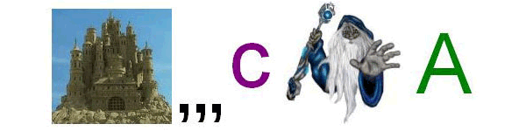

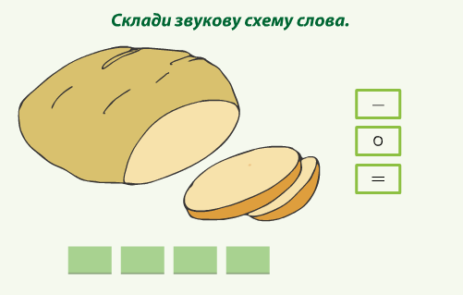

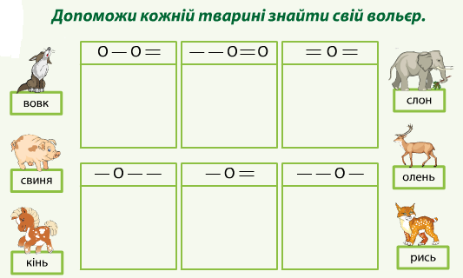

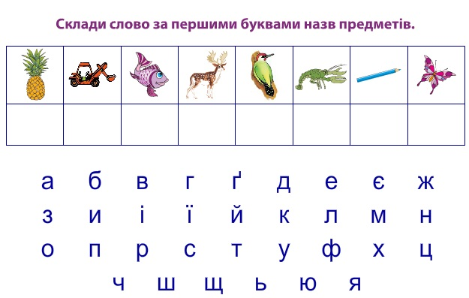
У своїх презентаціях часто використовую текст, але пам’ятаю про те, що великий обсяг тексту погано сприймається з екрану. Тому замінюю друкований текст наочністю або «оживляю» його, доповнюю малюнком (відгадування загадок, читання акровірша, скоромовки ).

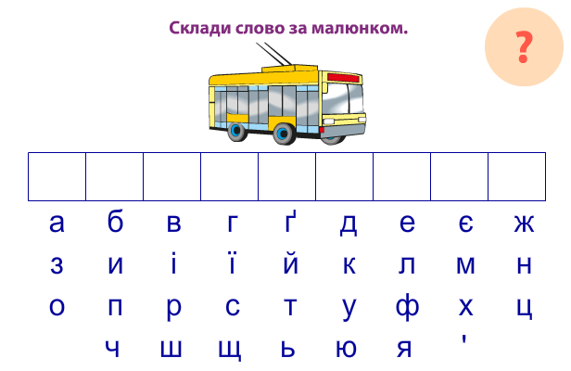

Вивчи чистомовку
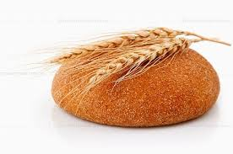
Пшеничні паляниці
Лежали на полиці,
А житні калачі
Лежали на печі.

Щоб слово стало дитині зрозумілим, вона має не тільки почути значення цього слова, а й побачити його зображення. Тому, проводячи роботу із словниковими словами, я використовую загадки, приказки, прислів”я та слайди із зображенням аналізованого слова, його поясненням.

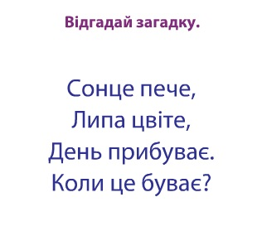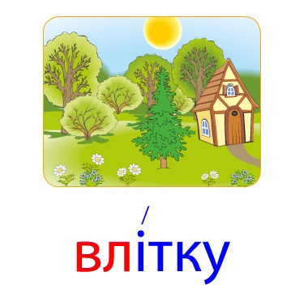

Навчивши дітей слухати, пропоную їм записи зразкового читання невеликих за обсягом літературних творів. Це навчає виразно читати, відчувати настрій героїв , визначати їх характер.
Для розвитку творчих здібностей використовую завдання творчого характеру. Особливо цікавими за допомогою презентації є уроки позакласного читанн та розвитку зв”язного мовлення. Портрети видатних людей- письменників, поетів, художників, місця, де вони жили і творили, інсценізації окремих епізодів творів, складання плану, словникова робота, чистомовки, скоромовки- все стає цікавим.
Наприклад, проводячи урок розвитку зв”язного мовлення на тему : « Опис картини К. Білокур «Соняшники»», я використала презентацію. Діти мали змогу побачити портрети відомих українських художниць К. Білокур та М. Приймаченко,

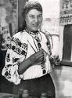

а також помилуватись їх шедеврами- картинами, на яких зображені соняшники. При роботі над твором: план, питання, важкі слова, сама картина -все це було перед очима дітей.

Ні для кого не секрет, що коло читання сучасних дітей обмежується шкільною програмою. Молодших школярів часто лякає обсяг запропонованої книги. Тому, щоб зацікавити учнів, використовую фрагменти мультфільмів на уроках читання. Перегляд фрагменту мультфільму випереджає читання твору, привертає увагу дітей до сюжету, а інколи використовую при обговоренні вчинків, характеру героїв.
У підручниках з читання практично немає інформації про письменників, не завжди можна знайти портрет цього письменника, у шкільній бібліотеці замало книг дитячих авторів. У таких умовах працювати важко, але я знаходжу ці матеріали в Інтернеті. Комп’ютер є і найпотужнішим стимулом для творчості дітей, екран притягує увагу. Візуальна насиченість навчального матеріалу робить урок яскравим, переконливим, сприяє кращому засвоєнню і запам’ятовуванню матеріалу. Для цього я проводжу різноманітні літературні ігри, наприклад: «Живу вікторину» (показую слайди, а діти відповідають, з якої вони казки), або з кадру звучить голос з уривком, діти вгадують назву твору і в підтвердження здогадки з’являється ілюстрація до даної казки.
Мої уроки читання, не дивлячись на те, що більшість сучасних дітей не люблять читати, а уроки читання викликають у них нудьгу, стали яскравими, емоційними, підвищився інтерес безпосередньо до читання. Завдяки презентаціям, діти, які не вирізнялися високою активністю на уроках, стали вільно висловлювати свою думку, міркувати.
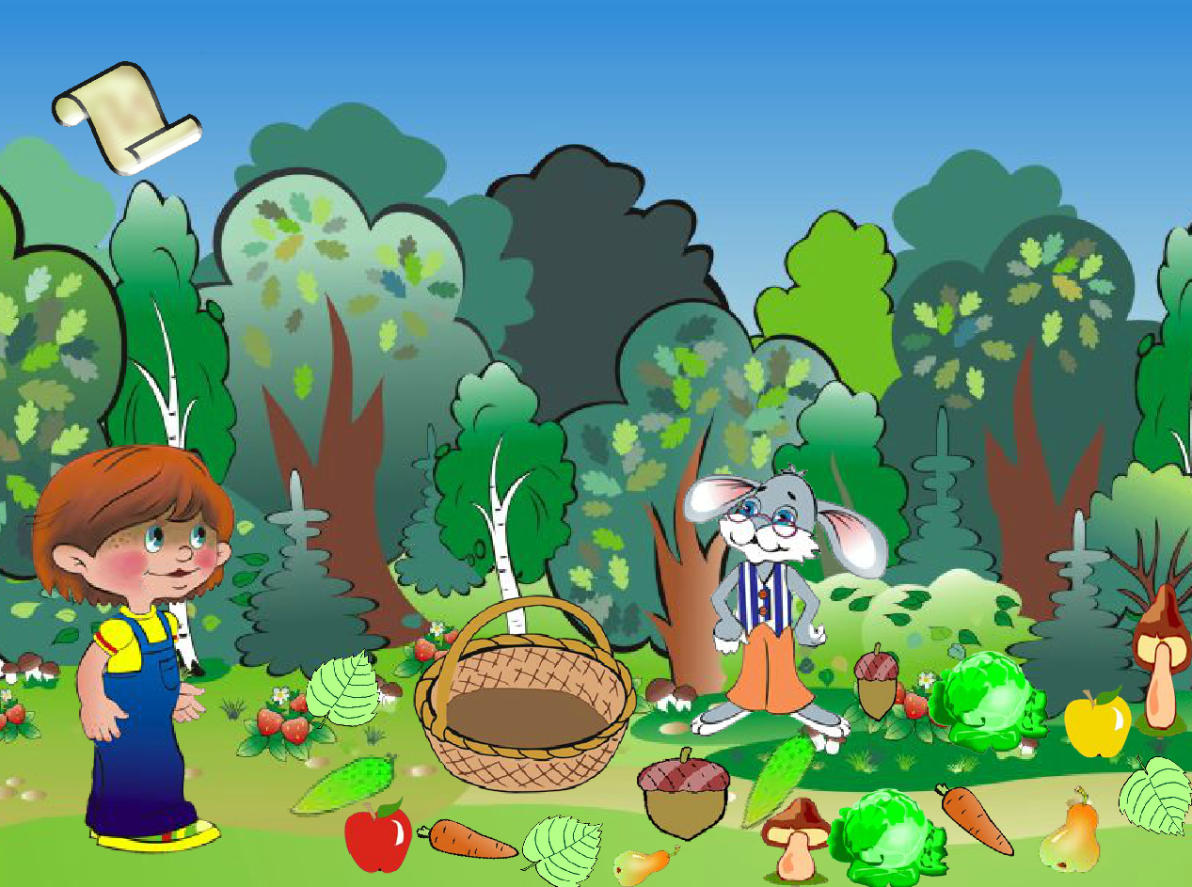
Завданням вчителя з перших днів навчання у школі сформувати в учнів бажання вчитися. Для підтримки цього прагнення урок має бути ефективним, емоційним, а головне – продуктивним. Такими є уроки математики, забезпечені мультимедійною підтримкою. Так, наприклад, проводячи урок нестандартної форми на тему «Закріплення додавання і віднімання двоцифрових чисел. Розпізнавання геометричних фігур» ( додаток 1) в першому класі, я дібрала цікаві завдання, що відповідають темі уроку: вправи для усного рахунку, логічні задачі, творчі завдання для роботи в парах, закодований текст, а також застосувала електронну гру «Петрик. Лісові пригоди», електронний тренажер «Математика» для 1 класу.

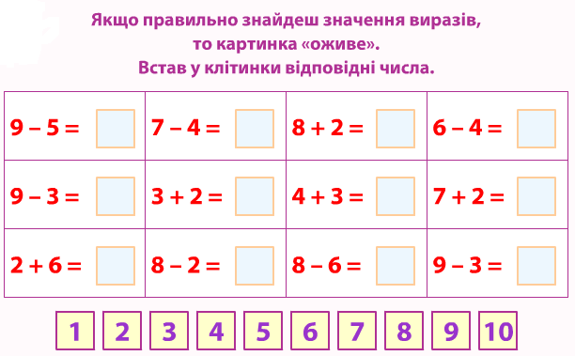
Гра є одним із шляхів активізації пізнавальної діяльності. Плануючи урок, я дібрала і спланувала використання гри залежно від рівня знань, умінь та навичок учнів і від складності дидактичних завдань, що стояли перед ними. На даному уроці комп’ютерна навчальна гра вплинула на хід і результати діяльності учнів, а також стала додатковим емоційним фоном навчання.
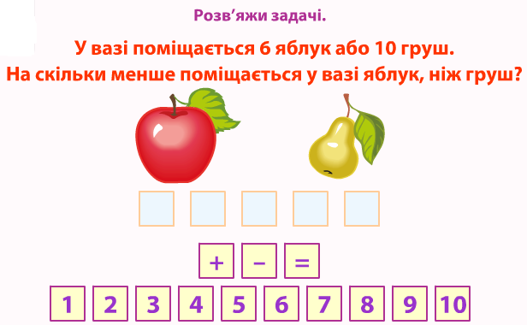
Також досить вдало пройшов урок узагальнення і систематизації знань таблиці множення на 2 з комп’ютерною підтримкою у другому класі- «Подорож Математичним океаном» ( додаток 2). Учні здійснювали дивовижну подорож , роблячи зупинки:

1. Бухта «Гімнастика для розуму»;
2. Порт «Задачний»;
3. Причал «Виразів»;
4. Пристань «Геометрії»
5. Бухта «Рефлексії».
На кожній зупинці на дітей чекали різні випробування- використання завдань електронного тренажера «Математика» для 2 класу, а для хвилинки відпочинку на уроці - весела руханка з використанням ІКТ.
Проводячи урок, я ще раз переконалась, що в комп’ютерній навчальній грі тісно взаємопов’язані навчальна, розвивальна та виховна функції. Така гра є методом навчання, що організовує, розвиває учнів, розширює їхні пізнавальні можливості та виховує особистість.
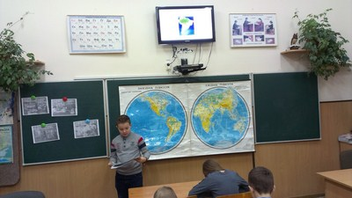
З використанням ІКТ на уроках природознавства слово вчителя оживає, викликаючи в уяві дитини різні яскраві образи. За допомогою презентацій, фільмів учні «мандрують» вологими екваторіальними лісами, засніженою тундрою, літають в міжгалактичному просторі планетами Сонячної системи.
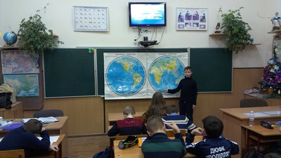
Цікаво проходять уроки- презентації учнівських проектів із використанням ІКТ. Так, наприклад, учні 4 класу самостійно створювали презентації з теми «Материк, на який хотілося б потрапити», а потім перед учнями класу показували свою роботу.
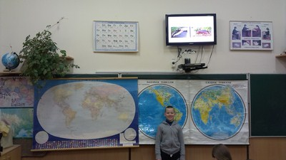
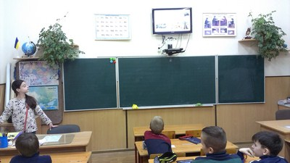
Розповідь учителя або наперед підготовлених учнів про об’єкт живої чи неживої природи із зображенням відповідного об’єкта на екрані дійсно сприяють формуванню в учнів уявлення про навколишній світ. Спочатку на екрані подається зображення об’єкта, учні називають його, тоді з’являється під ним підпис або супроводжуючий текст. У результаті учні перевіряють себе – чи правильно назвали даний об’єкт. Таким чином, віртуально, крок за кроком, здійснюється процес пізнання навколишнього середовища.
За допомогою комп’ютера проводилось засідання клубу «Пізнайко» на уроці природознавства з теми «Значення рослин у житті людини», де учні мандрували царством рослин, дізнавались про середовище їх існування (додаток 3).
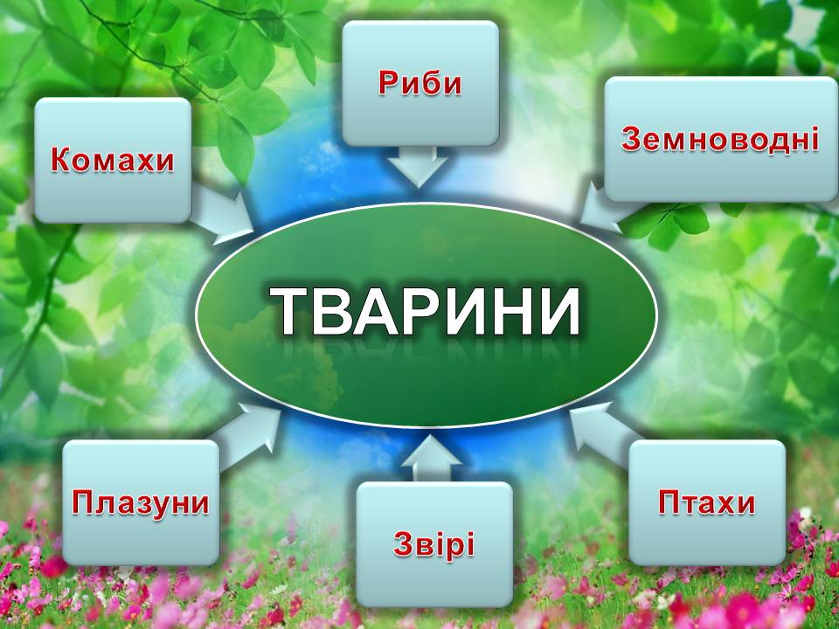
Проводячи нестандартний урок з використанням ІКТ на тему «Різноманітність тварин у природі», де використовувалась групова форма роботи, учні аналізували тварину певного царства за планом, розглядаючи її на поданому слайді (додаток 4).
Використання ІКТ дало змогу дітям побачити і запам’ятати тварин певних царств різних куточків світу, порівнювати їх за різними ознаками.
Під час вивчення теми «Подорож картою України» з курсу «Я у світі», діти подивились презентацію та ознайомились із походженням назви нашої держави, її символів, помилувались краєвидами України, її найбільшими містами, горами, ріками, полями, лісами. Музичний супровід, слова за кадром, звучання національного гімну сприяли усвідомленню дітей себе як частини великої нації з багатовіковими традиціями та прагненням до власного волевиявлення, любові до України (додаток 5).
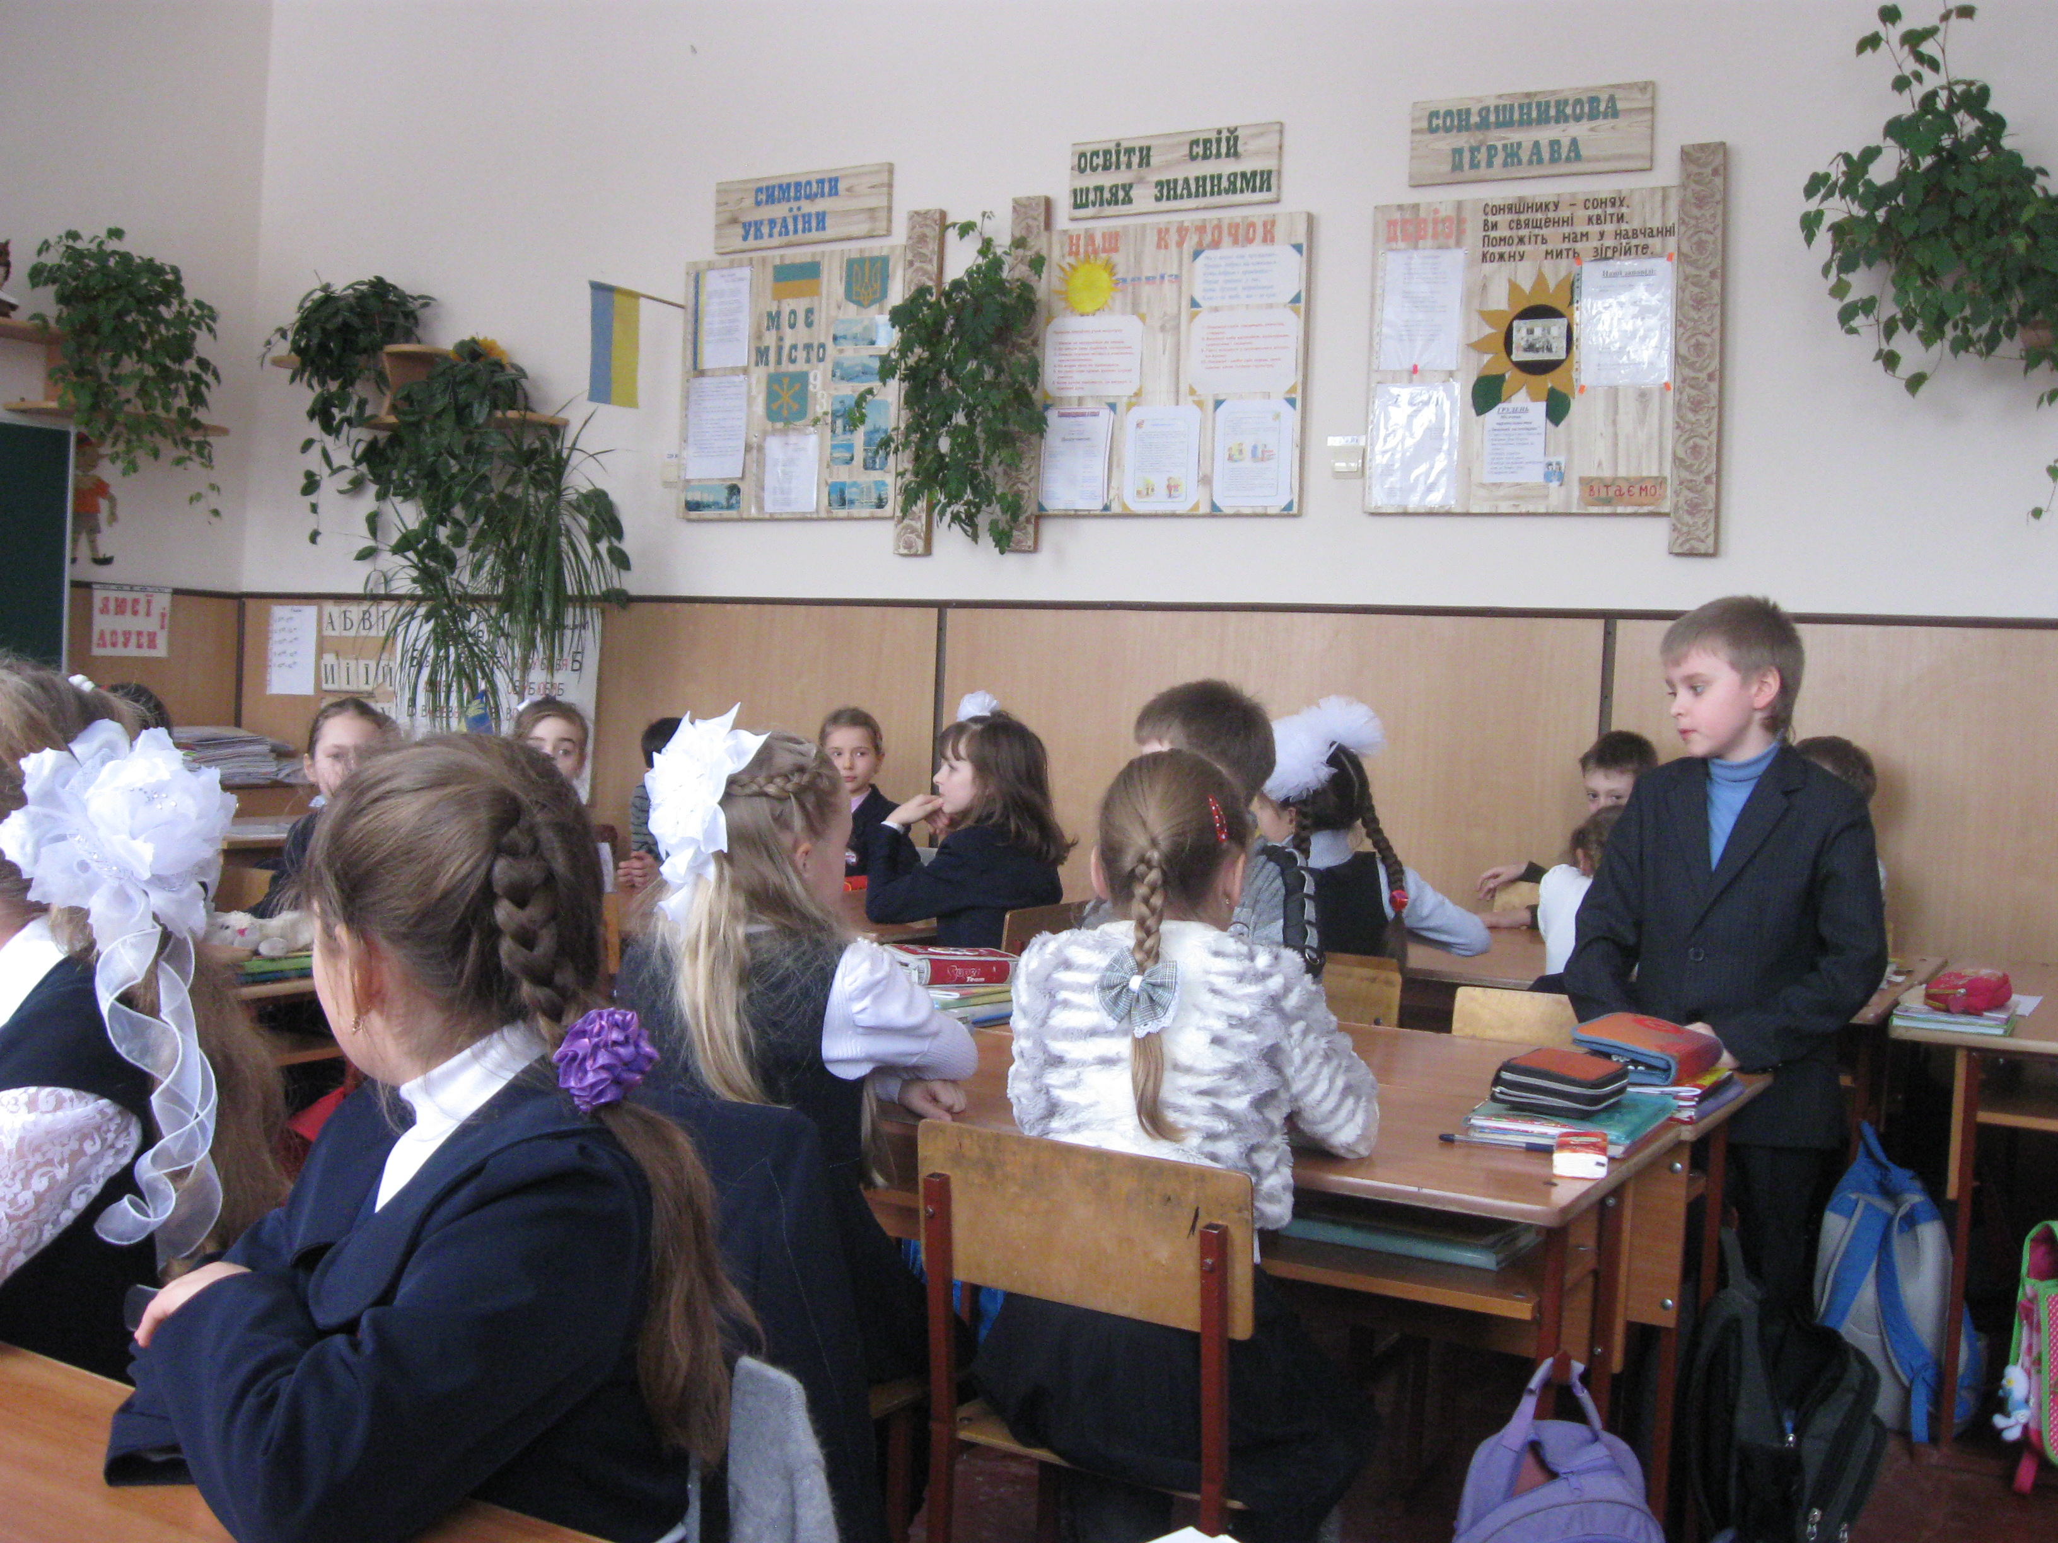
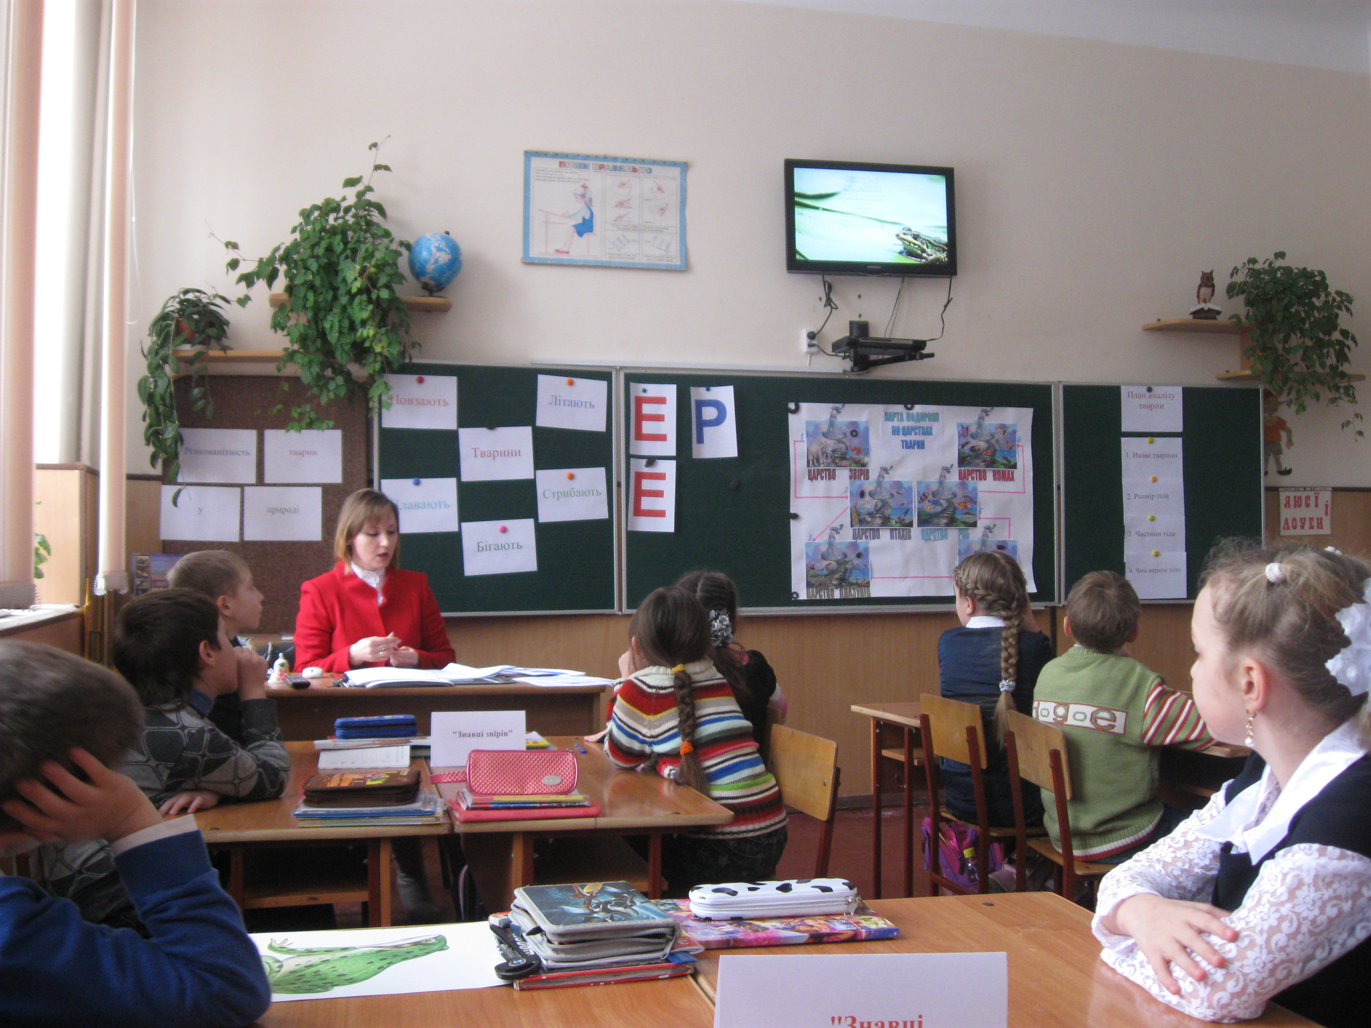
.

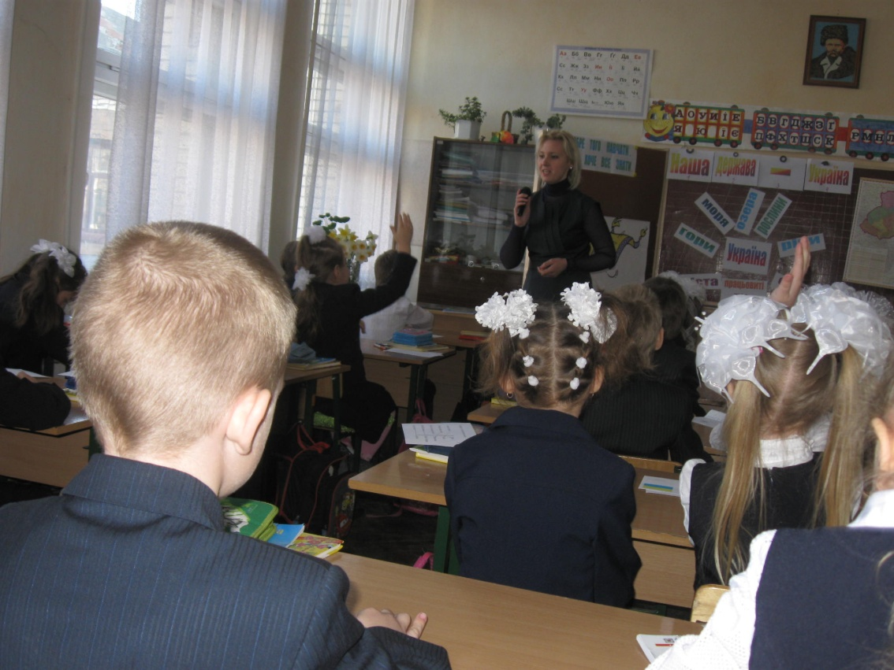
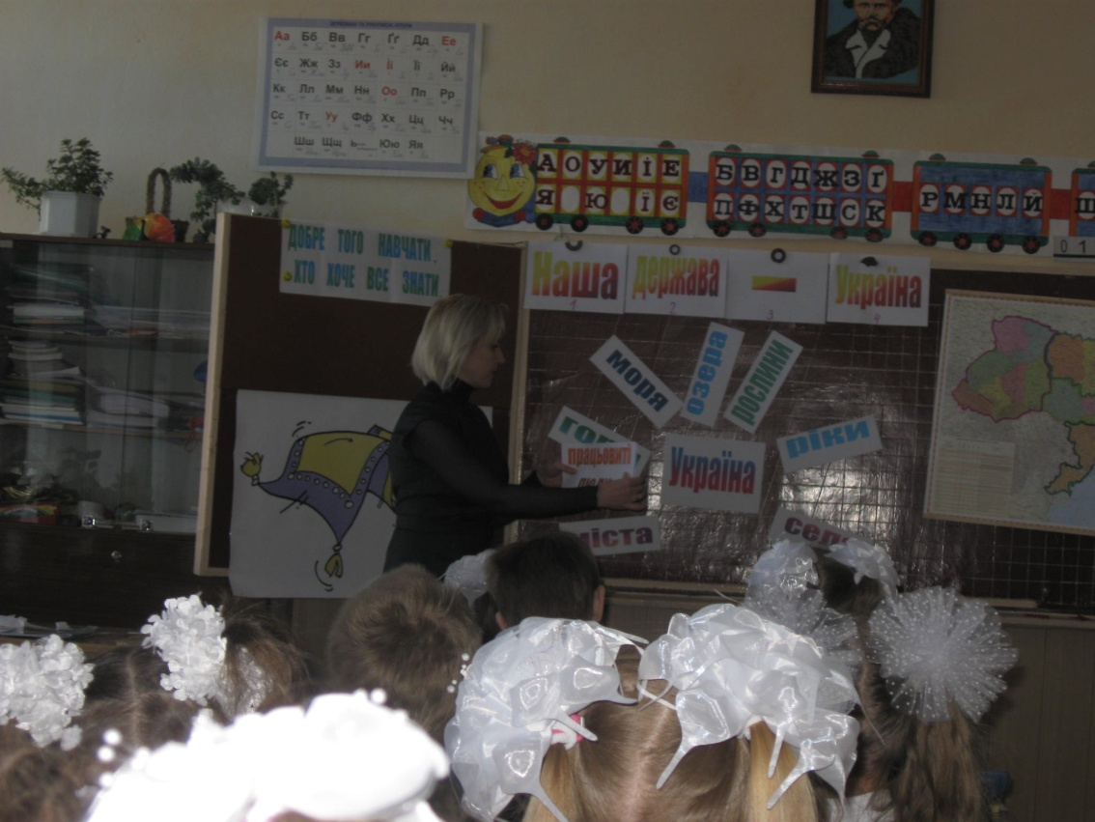
Урок з курсу «Я у світі» важко провести без використання ІКТ. Та підготувати презентацію до кожного уроку неможливо. А от до певних частин уроку – так. У своїй роботі я використовую презентації, відеофрагменти, картини, схеми, таблиці, фільми, веселі руханки, що необхідні в процесі вивчення певної теми. Це викликає в учнів допитливість, дозволяє підвищити увагу, наполегливість та старання, що, в свою чергу, допомагає долати перешкоди та, звичайно, створює позитивний емоційний фон.
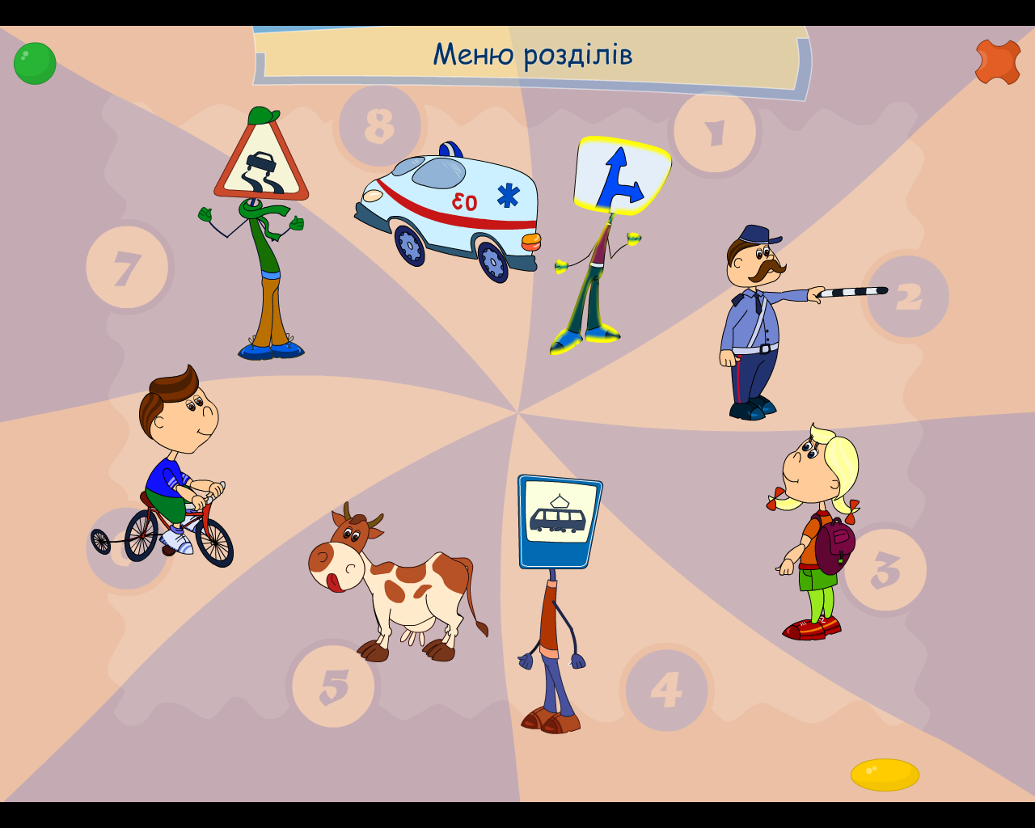
Значно полегшує роботу вчителя використання ІКТ на уроках основ здоров”я. Наприклад, вивчаючи тему «Сигнали руху пішоходів. Сигнали регулювання дорожнього руху» (додаток 6), демонструючи презентацію про положення і жести регулювальника, діти порівнювали, розпізнавали і аналізували їх. Для закріплення вивченого матеріалу учні мали змогу пограти комп’ютерну гру «Тисяча і одне перехрестя» з навчальної програми « Правила дорожнього руху», а також подивитись мультфільм «Смішарики».

2.2. Використання комп’ютерних навчальних програм для молодших школярів
З упровадженням ІКТ у навчальний процес виникла потреба у виготовленні комп’ютерних навчальних інтегрованих середовищ, які поліпшують якість освіти, створюють механізми її стійкого інноваційного розвитку, варіативності та індивідуалізації навчання.
Сьогодні існує багато різних комп’ютерних навчальних програм для молодших школярів. Але не всі вони відповідають санітарно-гігієнічним нормам, навчальним планам та програмам, не враховують фізіологічні та психологічні особливості дітей. Тому існуючі комп’ютерні програмні засоби я ретельно відбираю, апробую та адаптую до навчального процесу. Вони є ефективними розробками, які формують позитивне ставлення учнів до навчання, припускають ненав’язливий спосіб надання допомоги, можливість вибрати індивідуальний темп навчання учнів.
Комп’ютерні навчальні програми використовую на уроках математики, української мови, читання, основ здоров’я, навчального предмета «Я у світі», а також на уроках музики.
Ефективність таких уроків полягає у високій активності дітей, їх працездатності протягом всього уроку. Це забезпечується постійною зміною видів навчальної діяльності. Працюючи з комп’ютером, діти легко виконують велику кількість тренувальних вправ.
Які ж програмні засоби я використовую, проводячи уроки в початковій школі?
Велику допомогу по підготовці та проведенні уроків надає мені новий методичний комп’ютерний посібник «Електронний конструктор уроку» з математики, читання, природознавства, «Я у світі», української мови та навчання грамоти. Це комп’ютерна програма для створення уроків, плюс усі конспекти та презентації до курсу. Конспекти уроків представлені у звичному для усіх форматі Microsoft Word. їх можна легко редагувати, не витрачаючи зайвого часу на набір, сканування або копіювання. На диску представлені конспекти до усіх уроків курсу відповідного предмету. Презентації також представлені у звичному форматі Microsoft PowerPoint – їх легко редагувати. Крім того, вони повністю відповідають представленим конспектам уроків. Тобто, урок проводжу, тримаючи в руках конспект та показуючи учням презентацію.
Цікавий за змістом і пізнавальний за характером використання є мультимедійний електронний посібник «Природознавство. 3, 4 клас», який складається із 33 уроків. Кожен урок мультимедійного підручника розкриває конкретну тему згідно з навчальною програмою та містить: теоретичний матеріал, багатий ілюстративний матеріал, цікаву анімацію природних процесів та явищ, інтерактивні моделі, відеофрагменти, звуковий супровід до уроку тощо. Також до кожної теми пропонується тестовий контроль, який можна доповнити, скориставшись конструктором тестових завдань.
На різних предметах початкової школи використовую колекцію електронних освітніх ресурсів «Збірник уроків Кирила і Мефодія». На екранах комп’ютерного підручника учнів зустрічають веселі казкові персонажі, які допомагають навчитися читати й рахувати, ведуть їх по країні задач і прикладів, цікаво розказують про природні явища, тварин і рослин і, звичайно, вчасно підказують і допомагають у будь-який момент. До складу електронного підручника входить електронний щоденник, куди заносяться досягнення учнів. Завдяки комп’ютерному підручнику уроки математики і «Я у світі» перетворюються на розумну і захоплюючу гру, де є свої правила, загадки і призи.

2.3. Комп’ютерна навчальна гра – засіб розвитку життєвих компетентностей учнів

Основними напрямками розробки педагогічних програмних засобів з української мови є створення навчальних ігор для вивчення абетки, відео і аудіо або оцифрованих друкованих хрестоматій дитячих творів, програм для вивчення правопису.
Такими програмними засобами від зазначеної торгової марки «Сорока Білобока»™ є:
► «Українська абетка» – це навчальна гра для дітей віком 4-7 років. Граючись, дитина потрапляє у захоплюючий світ української абетки. Цікава та пізнавальна гра допоможе дитині ознайомитися і вивчити слова, віршики та скоромовки до кожної букви української абетки. Яскраві малюнки, цікаві віршики та скоромовки сприятимуть збільшенню словникового запасу, а також розширять кругозір дитини. Анімовані зображення допоможуть сформувати навички правильного написання великих і малих літер.
► «Бджілка Жу-Жу. Чарівна абетка» – навчальна гра на основі казки: «У одному Чарівному лісі живуть Чарівні звірі, які хочуть вивчити Чарівну Абетку. Тільки ворона не хотіла вчитися і вкрала Чарівну Абетку, щоб нашкодити іншим.
Усі звірі лісу засумували. Лише відважна бджілка Жу-Жу вирішила врятувати Абетку, щоб повернути радість у Чарівний ліс».
Бджілку Жу-Жу чекають цікаві пригоди, де вона вивчить букви і познайомиться зі словами.
► «Букварик Котигорошка» – хоча і анонсується розробниками, як навчальна гра для дошкільників (дітей віком від трьох років), але стане у пригоді і молодшим школярам, які тільки почали вивчати буквар. Гра проходить з допитливим Котигорошком та тітонькою Совою у чарівному лісі, е можна в ігри погратись, послухати веселі віршики, вивчити скоромовки, відгадати загадки. У ігровій формі дитина вчиться розрізняти голосні та приголосні звуки, утворювати і читати склади, слова, прості речення.
► «Дитячий тренажер грамотності» – це цікава навчальна гра для школярів початкових класів.
Текстові, словникові та малюнкові тренажери, що включені до гри, допоможуть значно підвищити рівень знань дитини з української граматики. Комп'ютерна гра спрямована не лише на ознайомлення і навчання, а й на перевірку правильності виконаних вправ і завдань з української граматики.
Програма націлена на розширення кругозору дитини, на закріплення знань українського алфавіту, а також на покращення граматичних навичок дитини.
► «Аліса вивчає українську мову» – пізнавальна, зручна в користуванні комп'ютерна програма із яскравими малюнками, цікавими текстами, яка спрямована на підвищення рівень знань з української мови. Автори пропонують помандрувати з Алісою, героїнею казки Льюіса Керрола, у світ української мови. Комп’ютерна програма призначена для закріплення знань, набутих на уроках з таких тем:
- Текст;
- Слова ввічливості;
- Алфавіт;
- Частини мови;
- Перенос слів з рядка в рядок.
Різноманітні завдання сприятимуть формуванню орфографічної пильності, збагаченню словникового запасу.
Всі ці програмні засоби розраховані на використання учнями під час уроків, але фрагментарно або за допомогою батьків.
Різноманітні завдання сприятимуть формуванню орфографічної пильності, збагаченню словникового запасу.
► «Математика» - інтерактивний тренажер з математики, що призначений для самостійного навчання і контролю знань учнів певного класу. Тренажер допоможе підвищити рівень знань з математики і сформувати в дитини інтерес до предмета. Можна використовувати як для фронтальної і групової роботи під час вивчення та актуалізації знань на уроках в школі, так і вдома.
Серед програмних засобів для дітей старшого дошкільного і молодшого шкільного віку, які пропонує вже згадувана фірма з торговою маркою «Сорока Білобока»™, є кілька програм для підтримки математики, які я теж використовую в роботі з дітьми:
► «Логіка» – орієнтована на дітей старшого дошкільного віку і учнів початкових класів. Метою є допомога у розвитку пізнавальних здібностей дітей, пам’яті, мислення, спостережливості, формуванню суджень, вміння порівнювати і аналізувати форму, колір.
► «Бджілка Жу-Жу. Зачаровані числа» – захоплююча гра для дітей до 9 років. Разом з відважною бджілкою Жу-Жу дитина буде подорожувати Чарівним Лісом і «знімати чари» з чисел. У такій грі дитина легко і невимушено ознайомиться з цифрами та числами. А також засвоює прості математичні дії: додавання, віднімання, множення і ділення.
► «Петрик. Канікули в бабусі» – математична гра для дітей віком від 7 до 9 років. Петрик приїжджає на канікули до бабусі, де його чекає багато цікавих пригод. Допомагаючи Петрику виконати завдання бабусі, дитина легко і невимушено вчиться додавати, віднімати, множити, ділити, засвоїть табличку множення, а також розвине логічне мислення. За правильно виконані завдання дитина отримує бали. А якщо завдання виконано успішно і вчасно, то ще й бонус – 50 балів. Завдання можна повторювати в будь-якому порядку, що дозволяє закріпити засвоєний матеріал.
► «Петрик. Лісові пригоди» – комп'ютерна навчальна гра для дітей, віком до 8 років. Подорожуючи з Петриком, дитина в ігровій формі знайомиться з математикою. Навчання проходить у процесі подорожі головного героя Петрика, якому потрібно пройти через ліс, щоб знайти дорогу додому. При цьому він потрапляє в різні ситуації, де потрібно застосувати математику. Навчальна комп'ютерна гра «Петрик. Лісові пригоди» допомагає навчити дітей розпізнавати кольори і фігури, співставляти розміри, висоту, відстань, виконувати прості логічні задачі і, звичайно ж, рахувати!
► «Петрик. Загадкові острови» – захоплююча гра для дітей віком 8-11 років. Петрик подорожує морем разом з дідусем і потрапляє на загадкові острови. На островах Прямокутників, Трикутників і Кружечків він знайомиться з цікавими жителями, допомагає їм, застосовуючи знання з математики. Граючись з Петриком, дитина знайомиться з одиницями вимірювання довжини, ваги, часу; вчиться їх перетворювати. А також вчиться розгадувати математичні загадки, розв'язує текстові задачі та опановує ази геометрії.
В переліку програм торгової марки «Сорока Білобока»™ для учнів початкової школи є програми, які можна використати при вивченні окремих тем курсу «Я у світі»:
► «Я і Україна» – комп’ютерна програма призначена для дітей дошкільного та молодшого шкільного віку. Вона може слугувати як основний та додатковий матеріал до шкільного предмету «Я у світі». Разом з навчальним матеріалом, який можна прочитати або прослухати, є багато ігор, ребусів, кросвордів та мультик.
► «Історія України» Урок 1 та Урок 2 – розрахована на дітей віком до 13 років. На першому уроці дітям пропонується мандрівка до витоків нашої історії від первісного ладу до часів Запорізької Січі.
Другий урок присвячений ознайомленню з українським національним відродженням від XIX сторіччя до перших кроків незалежності України в наші часи.
► «Земля та Всесвіт» – програма для дітей молодшого та середнього шкільного віку розроблена у вигляді гри-подорожі у часі і просторі: за межі нашої Галактики, щоб побачити, як зароджується нова зірка; в межах нашої Сонячної системи; у доісторичні часи, коли кипіла поверхня Землі після утворення планети, коли на ній поволі зароджувалося й розвивалося життя.
Автори намагаються подати дитині відомості про світ об’ємно, прояснити, що у ньому все взаємопов’язане: зорі, рослини, вітри, океани, мікроорганізми. Усі відомості подані у простій цікавій формі. Текст насичений дивовижними фактами про рослин-хижаків, найшвидших тварин, найвищі дерева та про інших рекордсменів у світі природи.
► «Винаходи та відкриття» – програма для дітей молодшого та середнього шкільного віку знайомить учнів з першим підводним човном, що збудували наші винахідливі козаки, з тим, як з’явилися сірники, телефон, радіо, і телевізор та інші предмети, з чого була зроблена перша зубна щітка, дзеркало, ковзани, бритва.
Ця програма допоможе поглянути на всі речі, що оточують нас, іншими очима. Вона містить тести, ребуси, мультик, кросворди.
► «Мандрівники та невідомі землі» – розробники анонсують цю комп’ютерну програму для дітей до 13 років, а також на всіх, хто цікавиться історією географічних відкриттів, біографіями визначних мандрівників та географією материків.
Учні під час чарівної мандрівки найвіддаленішими куточками нашої планети мають змогу на власні очі побачити, як вперше Колумб ступив на землю Америки, ознайомитися з місцевим населенням, їхньою культурою, письмом; спостерігати за чудернацькими тваринами та екзотичними рослинами; здійснити уявний політ у космос і побачити зворотний бік Місяця та поверхню Марса. Є можливість прослухати усі теоретичні тексти, а після кожного розділу є завдання.
► «Тварини нашої планети» – програма орієнтована на дітей дошкільного та молодшого шкільного віку, проте й дорослим буде цікаво потрапити у захоплюючий світ тварин. У ігровій формі подаються цікаві відомості про життя найменшої та найбільшої тварин на Землі, про звіряток, які мають чудернацькі назви, зовнішність та оригінальну поведінку. Усі тексти озвучені, а після кожного розділу є тест.
► «Анатомія людини» – як зазначають автори, це детальний «путівник по
«людському тілу», орієнтований на дітей віком до 13 років. Він ознайомить із усіма системами організму людини. Крім теоретичних знань, пропонуються також практичні поради з організації здорового способу життя, а також з надання першої медичної допомоги у критичних ситуаціях.
Усі тексти озвучені, а після кожного розділу подано тест.
► «Фізика» – незважаючи на назву, програма призначена не на підтримку шкільного курсу фізики, а для відповіді на питання, які часто задають діти дошкільного та молодшого шкільного віку. Вона містить доступне пояснення основних розділів фізики на основі фактів із дитячого досвіду.

Педагогічні програмні засоби з образотворчого мистецтва для 1-4 класів початкової школи
Розробники з «Сороки Білобоки»™ пропонують кілька варіантів підтримки вивчення образотворчого мистецтва. Одним з них є використання різноманітних розмальовок у складі програм таких, як «Жила собі лисичка-сестричка» чи «Як дружили вовк та заєць». Ці програми розраховані на дітей дошкільного та молодшого шкільного віку і мають розвивальну спрямованість, одним з елементів яких – розвиток сприймання кольору, форми, розвиток фантазії і уяви. Програма «Фантастичні розмальовки» повністю присвячена розмальовкам, у яких дитина може змінювати кілька разів кольори, змінювати фактуру замальовування, форму, вставляти зображення різних предметів, тварин, рослин у малюнок.
Таким чином, застосування ІКТ на уроках посилює: позитивну мотивацію навчання; активізує пізнавальну діяльність учнів. Використання ІКТ на уроці дозволяє повною мірою реалізувати основні принципи активізації пізнавальної діяльності: принцип рівності позицій; принцип довірливості; принцип зворотного зв’язку; принцип заняття дослідницької позиції. Реалізація цих принципів проглядається на всіх уроках, де застосовується ІКТ. Використання ІКТ дозволяє мені проводити уроки на високому естетичному і емоційному рівні (анімація, музика); забезпечує наочність; залучає велику кількість дидактичного матеріалу; підвищує обсяг виконуваної роботи на уроці в 1,5-2 рази; забезпечує високий ступінь диференціації навчання (індивідуально підійти до учня, застосовуючи різнорівневі завдання). Використання на уроці комп’ютерних тестів та діагностичних комплексів дозволяє мені отримати об’єктивну інформацію про рівень засвоєння навчального матеріалу та надає змогу його своєчасного коректування; скорочує час для контролю та перевірки знань учнів; учні вчаться навичкам контролю та самоконтролю. Застосування ІКТ: розширює можливість самостійної діяльності; формує навички дослідницької діяльності; забезпечує доступ до різних довідкових систем, електронних бібліотек, інших інформаційних ресурсів; сприяє підвищенню якості освіти.
Отже, комп’ютер природно вписується в життя школи і є ще одним ефективним технічним засобом, за допомогою якого можна значно урізноманітнити процес навчання. Спостерігаючи за дітьми, бачу, що кожен урок з використанням ІКТ викликає позитивну мотивацію навчання; активізує пізнавальну діяльність учнів, їх емоційний підйом. З іншого боку, цей метод навчання дуже привабливий і для мене, вчительки: допомагає краще оцінити здібності й знання дитини, зрозуміти його, шукати нові, нетрадиційні форми й методи навчання. Це великі можливості для прояву творчих здібностей.

ВИСНОВКИ
З появою інформаційного суспільства у сфері освіти відбувається інтенсивне насичення інформаційними продуктами й комп'ютерно-телекомунікаційними інформаційними технологіями. Зазнає суттєвих змін організація навчального процесу. Розширюються можливості вдосконалення методики викладання навчальних предметів початкової школи.
Інформаційно-комунікаційні технології навчання – це сукупність методів і технічних засобів застосування інформаційних технологій на основі комп’ютерних мереж і засобів зв’язку для забезпечення ефективного процесу навчання.
Уроки з використанням ІКТ не тільки розширюють і закріплюють отримані знання, а й значною мірою підвищують творчий і інтелектуальний потенціал учнів. Оскільки фантазія і бажання проявити себе у молодшого школяра великі, то за допомогою інформаційних технологій учні мають можливість висловлювати власні думки. Використання інформаційних технологій на уроках у початковій школі дає можливість проявити себе кожному з учнів, при цьому форми роботи вибирає для себе сам учень. Учні мають міцні, глибокі знання з предметів, у них сформовані стійкі пізнавальні інтереси, розвинене вміння самостійно застосовувати отримані знання на практиці.
Педагог у даний час вчиться користуватися комп'ютерною технікою, оволодіває інформаційними технологіями та вправно застосовує отримані знання і навички для вдосконалення методики уроку. Для вчителя комп'ютер – це вже не розкіш, це необхідність.
Інформаційні технології навчання надають і потужні й універсальні засоби отримання, опрацювання, зберігання, передавання, подання різноманітної інформації, полегшують виконання рутинних, технічних, нетворчих операцій, пов'язаних із дослідженням різних процесів і явищ або їх моделей, розкривають широкі можливості щодо істотного зменшення навантаження під час навчально-пізнавальної діяльності
Для ефективного використання комп'ютерної підтримки навчальних предметів у початковій школі я використовую систему ігор, ілюструю уроки яскравими прикладами, враховуючи при цьому вікові, індивідуальні особливості кожного учня та не забуваючи про досягнення навчальної мети.
Безперечно, на уроці з використанням ІКТ в учнів розвивається пізнавальна діяльність, логічне мислення, увага і пам'ять, вони стають більш активними. Проведення уроків з використанням інформаційно-комунікативних технологій в початковій школі – справа важлива і необхідна, і є одним із невідкладних завдань сучасної школи та кожного вчителя зокрема. Адже, головна мета української системи освіти – створити умови для розвитку і самореалізації кожної особистості як громадянина України, формувати покоління, яке здатне мислити, навчатися впродовж всього життя, створювати і розвивати цінності громадянського суспільства.
Впровадження досвіду спрямоване на здійснення аналізу стану використання ІКТ у навчальному процесі початкової школи; розкриття організаційно-педагогічних умов використання ІКТ у роботі вчителя початкової школи на уроках навчання грамоти, української мови, математики, природознавства, образотворчого мистецтва, основ здоров’я, навчального предмета «Я у світі»; вироблення методичних рекомендацій щодо використання ІКТ на уроках початкових класів.
Для вчителя початкових класів застосування комп’ютера – це багатоцільове вирішення проблеми уроку:
- підвищення якості навчальних досягнень учнів;
- вдосконалення методики викладання навчальних предметів;
- надання можливості збільшити обсяг інформації;
- розвиток пізнавальної активності учнів;
- індивідуалізація та диференціація навчання;
- урізноманітнення форм роботи;
- підвищення мотивації учнів та зацікавленості матеріалом, що вивчається;
- розвиток самостійності та логічності мислення; контроль знань, умінь і навичок.

Список використаних джерел

1. Антоненко Л. ІК – компетентність учнів початкових класів / Л. Антоненко // Відкритий урок: розробки, технології, досвід. – 2013. - № 11. – С. 51- 52.
2. Вашуленко О. Мультимедійні презентації як засіб організації повторення в початковому навчанні / О. Вашуленко // Комп’ютер у школі та сім’ї. – 2015. -№ 3. – С. 32-35.
3. Галас А., Дарченко Л., Каратаєва М., Кулик О. Розвиток інформаційно- освітнього середовища- умова підвищення професійних компетентностей педагога// Початкова школа. – 2016. - № 1. – С. 3 - 5.
4. Гладун М. Комп’ютерна гра для дітей молодшого шкільного віку / М. Гладун // Інформатика та інформаційні технології в навчальних закладах. – 2013. - № 1. – С. 19 – 25.
5. Головко Л. Використання інформаційно – комунікаційних технологій у навчальному процесі початкової школи / Л. Головко // Директор школи, ліцею, гімназії. – 2013. - № 3. – С. 60 -65.
6. Закон України «Про основні засади інформаційного суспільства в Україні на 2007-2015 роки».
7. Клюєва Т. Реалізація принципу наочності на уроках у початковій школі засобами інформаційних технологій навчання / Т. Клюєва // Таврійський вісник освіти. – 2013. - № 3. – С. 10 -17.
8. Компаній О. Формування читацьких інтересів молодших школярів із використанням мультимедіа та інтернету / О. Компаній // Початкова школа. – 2013. - № 3. – С. 47 - 48.
9. Лист МОН України «Щодо оволодіння вчителями загальноосвітніх шкіл інформаційно- комунікаційними технологіями» від 03.01-2012 № 1/9-614.
10. Мороз О. Використання інформаційно – комп’ютерних технологій в початковій школі / О. Мороз // Рідна школа. – 2014. - № 12. – С. 43 – 47.
11. Павленко Л. Застосування мультимедійних засобів навчання на уроках у початковій школі / Л . Павленко // Початкове навчання та виховання. – 2013. -№ 8. –С. 2 – 10.
12. Пєрмінова І. Інформаційні технології при вивченні початкового курсу математики / І. Пєрмінова // Початкова освіта. – 2013.- № 20.- С. 13-17.
13. Положенцева О. Комп’ютерна підтримка уроків у початковій школі / О.Положенцева // Початкова школа. – 2011. - № 7. – С. 30 – 33.
14. Полтавець І. Використання ІКТ у початкових класах /І.Полтавець // Початкова освіта.- 2013.- № 14.-С.4
15. Пономаренко Л. Інформатика та засоби ІКТ у початковій школі / Л. Пономаренко // Інформатика та інформаційні технології. – 2012. - № 3. – С. 44 – 47.
16. Пучков І. Виховання пізнавальних інтересів молодших школярів засобами нових інформаційних технологій / І. Пучков // Молодь і ринок. – 2015. - № 6. – С. 63 – 67.
17. Рогоча О. ІКТ у проектній діяльності /О.Рогоча // Початкова освіта. – 2013. - №45-46. – С. 12-15.
18. Ривкінд Ф. М. Основи комп’ютерної грамотності: Посібник для учнів молодших класів. – К.: Гроно, 1998. – С. 16-22
19. Рубан К. Використання ІКТ на уроках читання / К. Рубан // Початкова освіта. – 2012ю - № 41. – С.3 – 4.
20. Савченко О. Я. Дидактика початкової школи: Підручник для студентів педагогічних факультетів/ Савченко О.Я.- К.: Абрис, 1997.-416.
21. Саражинська Н. Уроки українського читання з використанням комп’ютерів у початковій школі / Н.Саражинська // Інформатика та інформаційні технології в навчальних закладах. – 2011. - № 4/5. – С.50 – 61.
22. Сидоренко Н. Використання інформаційно – комп’ютерних технологій на уроках читання (3 клас) /Н. Сидоренко // Початкова школа. – 2012. - № 11. – С. 19 – 21.
23. Синишин Л. Можливості використання персонального комп’ютера вчителями початкової школи / Л. Синишин // Початкова школа. – 2011. - № 11. – С. 50 – 52.
24. Співаковський О. Інформатизація освіти: вимоги до вчителя початкових класів / О.Співаковський // Початкова освіта. – 2013. -№ 20. – С. 3 – 13.
25. Указ Президента України «Про Національну стратегію розвитку освіти в Україні на період до 2021 року» від 25 червня 2013 року № 344/2013.
26. Хомич С. Використання мультимедійних засобів у навчально – виховному процесі початкової школи / С. Хомич // Початкова школа. – 2010. - № 11. – С. 41- 43.
27. Цимбал О. Проектні технології: особливості впровадження у початковій школі / О. Цимбал // Початкове навчання та виховання. – 2012. - № 35/36. – С. 4 – 17.
28. Шавернева С. Використання інформаційних технологій в початковій школі / С. Шавернева // Початкова школа. – 2016. - № 3. – С. 44 – 46.
29. Шаповалова І. Використання ІКТ у початковій школі /І. Шаповалова //Початкова школа. – 2013.- № 1.- С. 38 – 39.

